开发环境介绍:
1、Windows Subsystem for Linux（简称WSL）是一个在Windows 10\11上能够运行原生Linux二进制可执行文件，WSL提供了一个微软开发的Linux兼容内核接口（不包含Linux代码），来自Ubuntu的用户模式二进制文件在其上运行。该子系统不能运行所有Linux软件，例如那些图形用户界面，以及那些需要未实现的Linux内核服务的软件。不过，这可以用在外部服务器上运行的图形Window系统缓解。

2、虚拟机（Virtual Machine，VM）是一种软件层面上的仿真系统，它可以在物理计算机上创建并运行一个或多个虚拟的计算环境。这些虚拟环境被认为是独立的计算机系统，它们可以运行不同的操作系统和应用程序，就像在独立的物理计算机上一样。
虚拟机的工作原理是通过虚拟化技术，将物理计算机的资源（如处理器、内存、存储等）进行适当的划分和模拟，从而使得每个虚拟机都可以独立运行自己的操作系统和应用程序。这样一来，用户可以在同一台物理计算机上同时运行多个虚拟机，实现资源的有效共享和利用。

3、VS Code，全称 Visual Studio Code，是由微软开发的一款免费、轻量级且功能强大的开源代码编辑器。VS Code支持 Windows、macOS 和 Linux 操作系统，并提供丰富的功能、扩展性以及用户友好的界面，成为许多开发者和程序员的首选代码编辑工具之一。

4.GCC(GNU CompierColection，即 GNU 编译器套装)，是一套由 GNU 开发的编程语言编译器。它是一套以 GPL及LGPL 许可证所发行的自由软件，也是 GNU计划的关键部分，亦是自由的类 Unx 及苹果计算机 Mac OSX操作系统的标准编译器。GCC(特别是其中的 C 语言编译器)也常被认为是跨平台编译器的事
实标准。Linux 系统下的 GCC 编译器实际上是 GNU 编译工具链中的一款软件，可以用它来调用其他不同的工具进行诸如预处理、编译、汇编和链接这样的工作。GCC 不仅功能强大，性能优越，其执行效率比一般的编译器相比要高 20%~30%，而且由于其是 GNU 项目之一，是开源的软件，我们可以直接从网上免费地下载安装它，是名副其实的免费大馅儿饼。
开发环境搭建:
方案一
WSL 子系统
在线安装
1、基本配置
控制面板->程序->启用或关闭windows功能->适用于 Linux 的 Windows 子系统和虚拟机平台（进行勾选）->重启
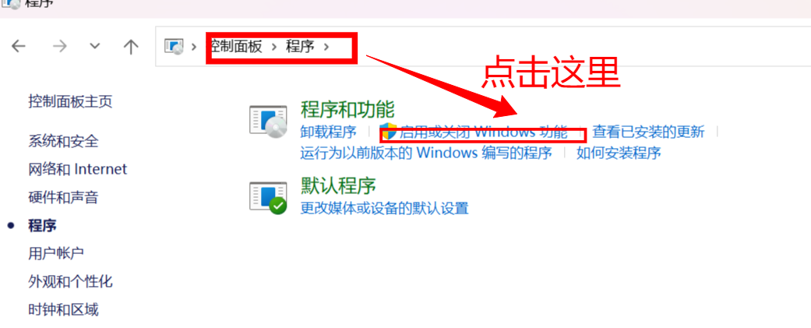
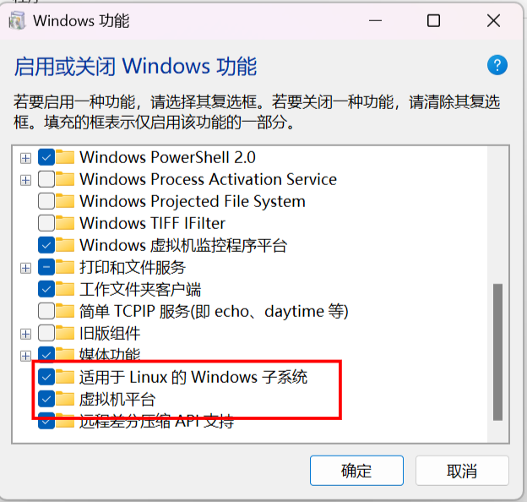
2、去微软商店下载Ubuntu，直接下载即可
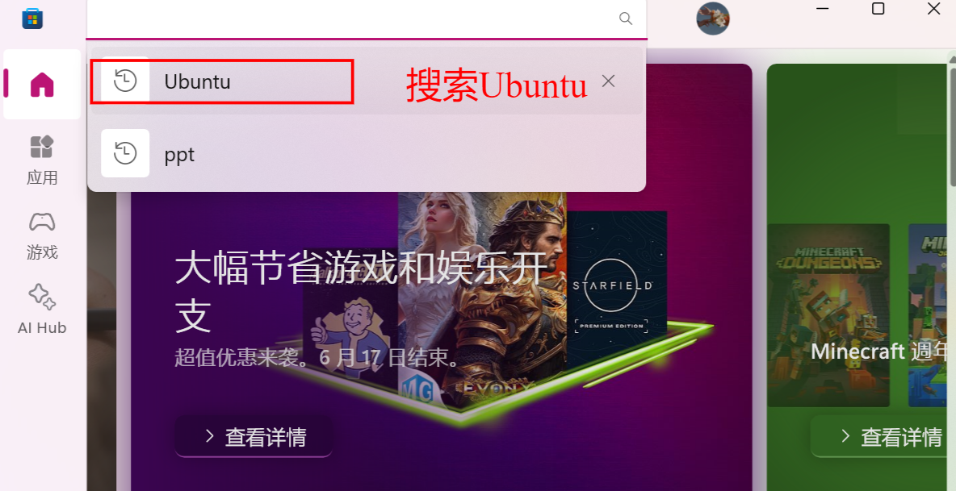
离线安装
1、解压获得的离线版本
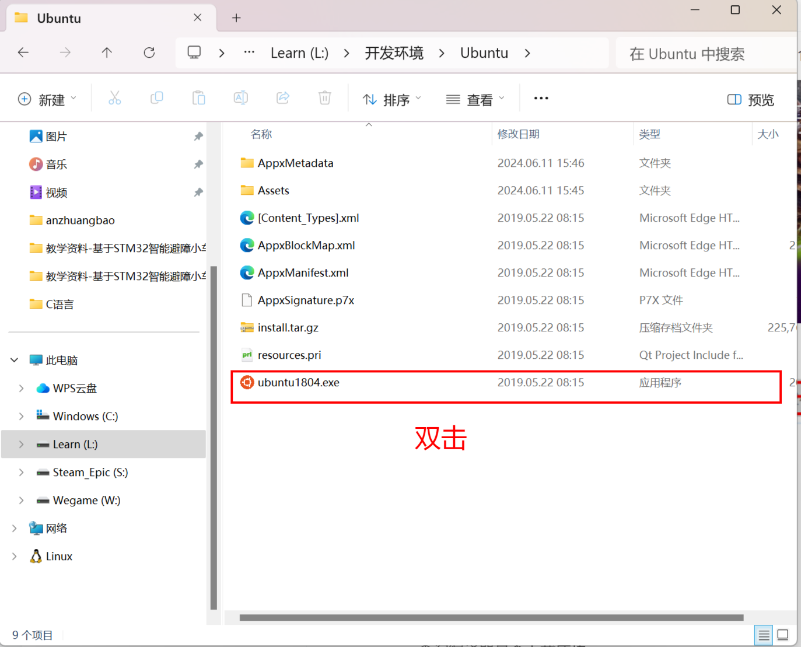
双击进行安装，输入用户名和密码
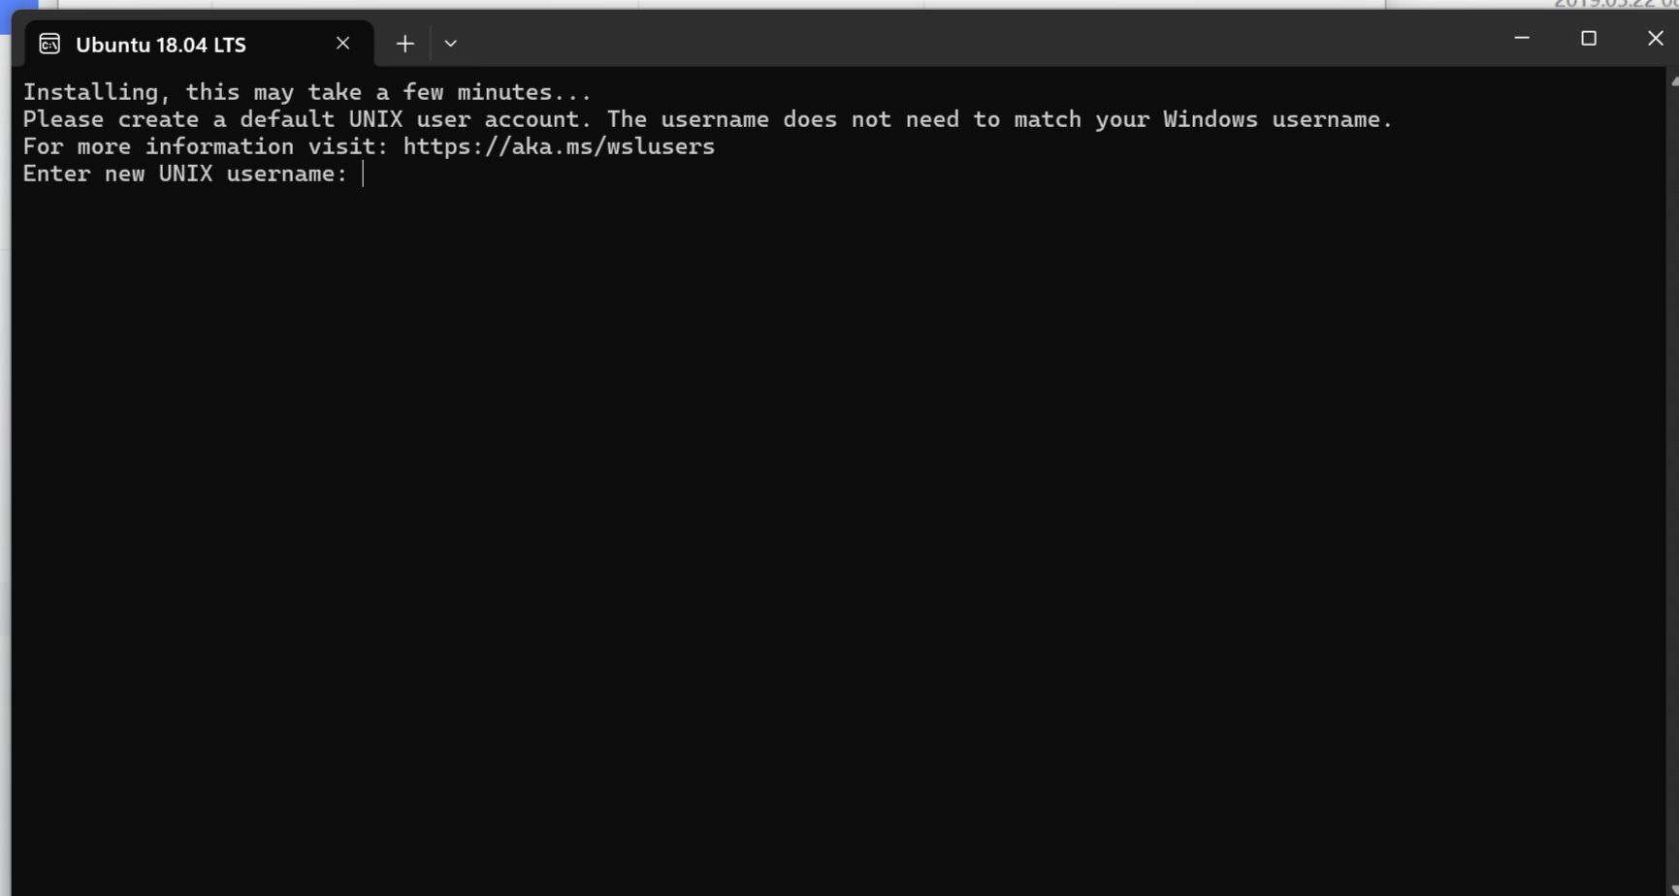
进行更新虚拟机，命令 sudo apt-get update
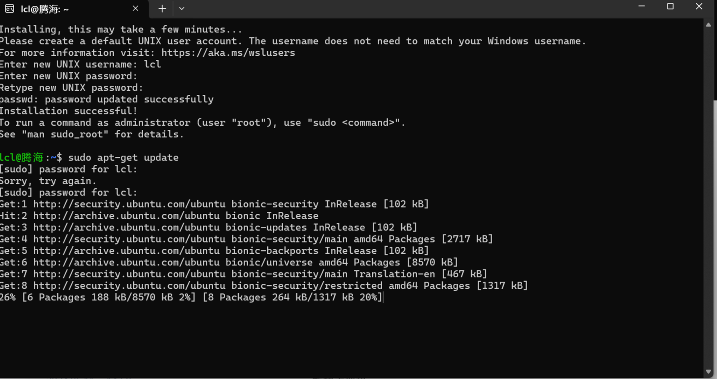
下载编译器，命令 sudo apt-get install gcc
查询编译器是否下载成功 ，命令 gcc -v，出现版本提示就是安装好了
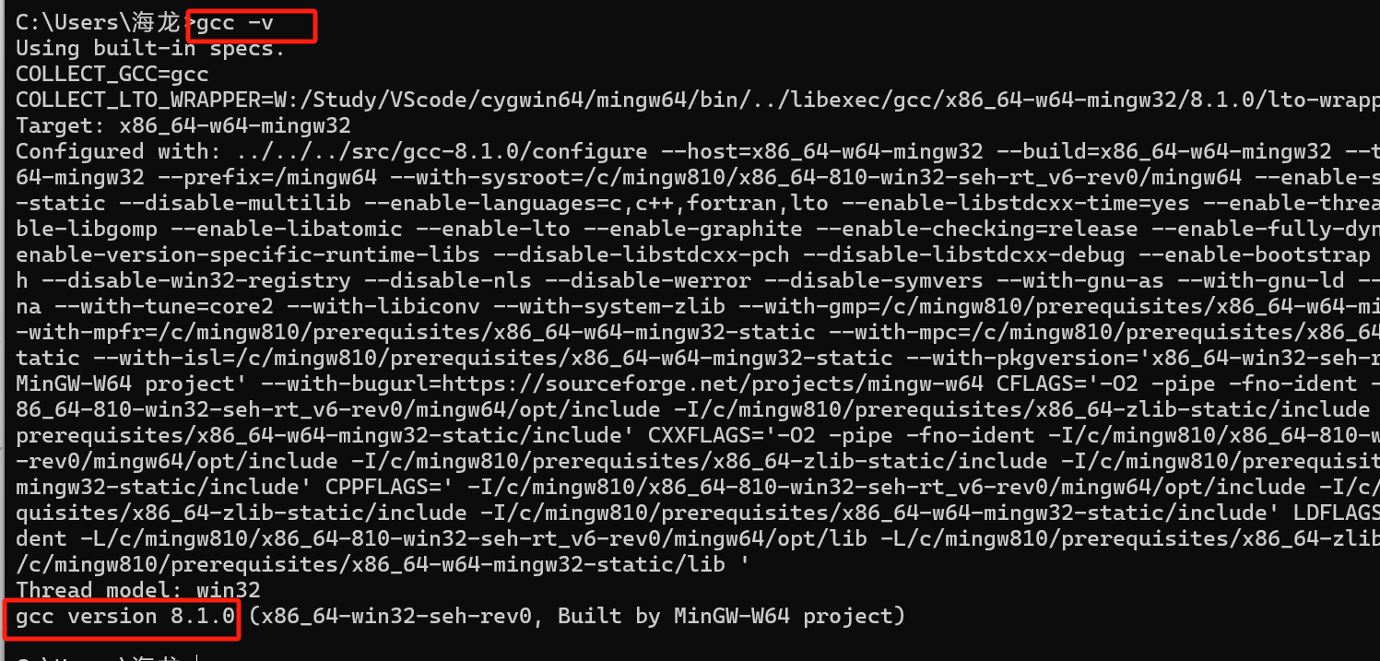
先将VSCode在windows 中安装（离线安装）：双击运行安装软件，直接下一步就好了，看个人喜好设置安装路径，然后使用VScode进行远程连接WSL，先安装VScode，安装好后就要安装一些插件，先汉化再搜索C
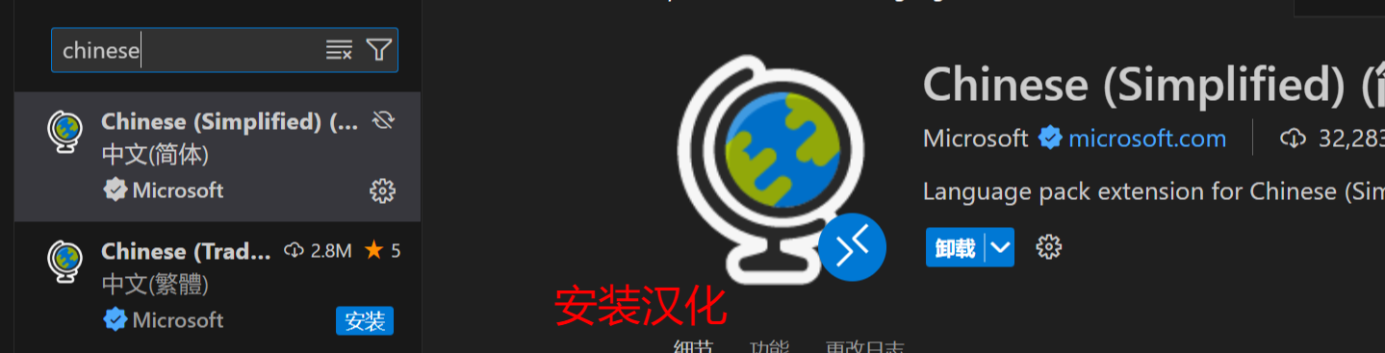
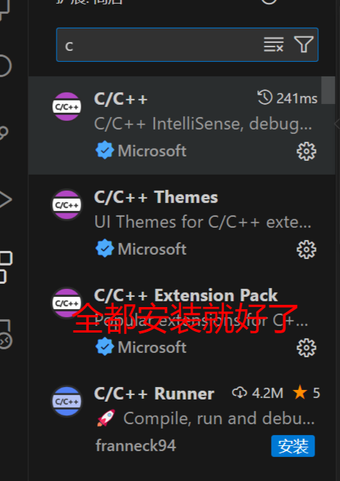
然后下载wsl插件
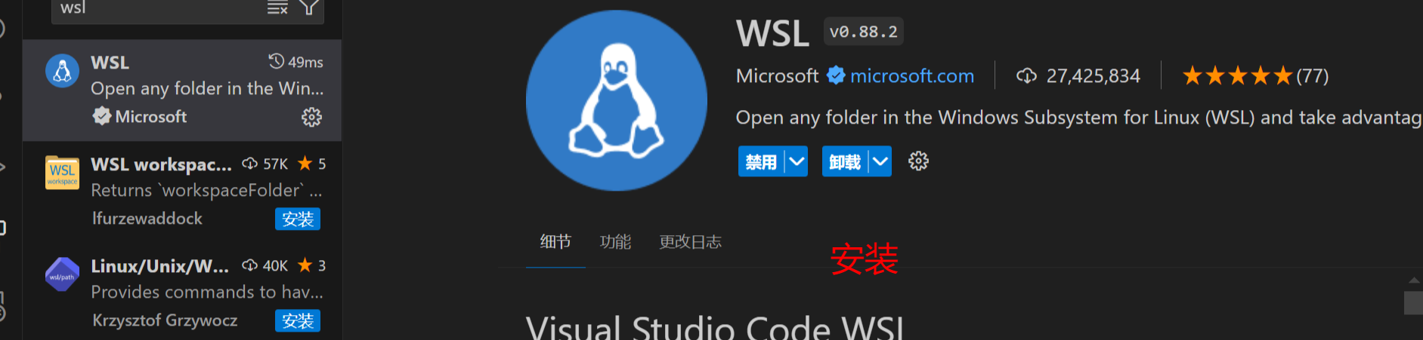
连接wsl
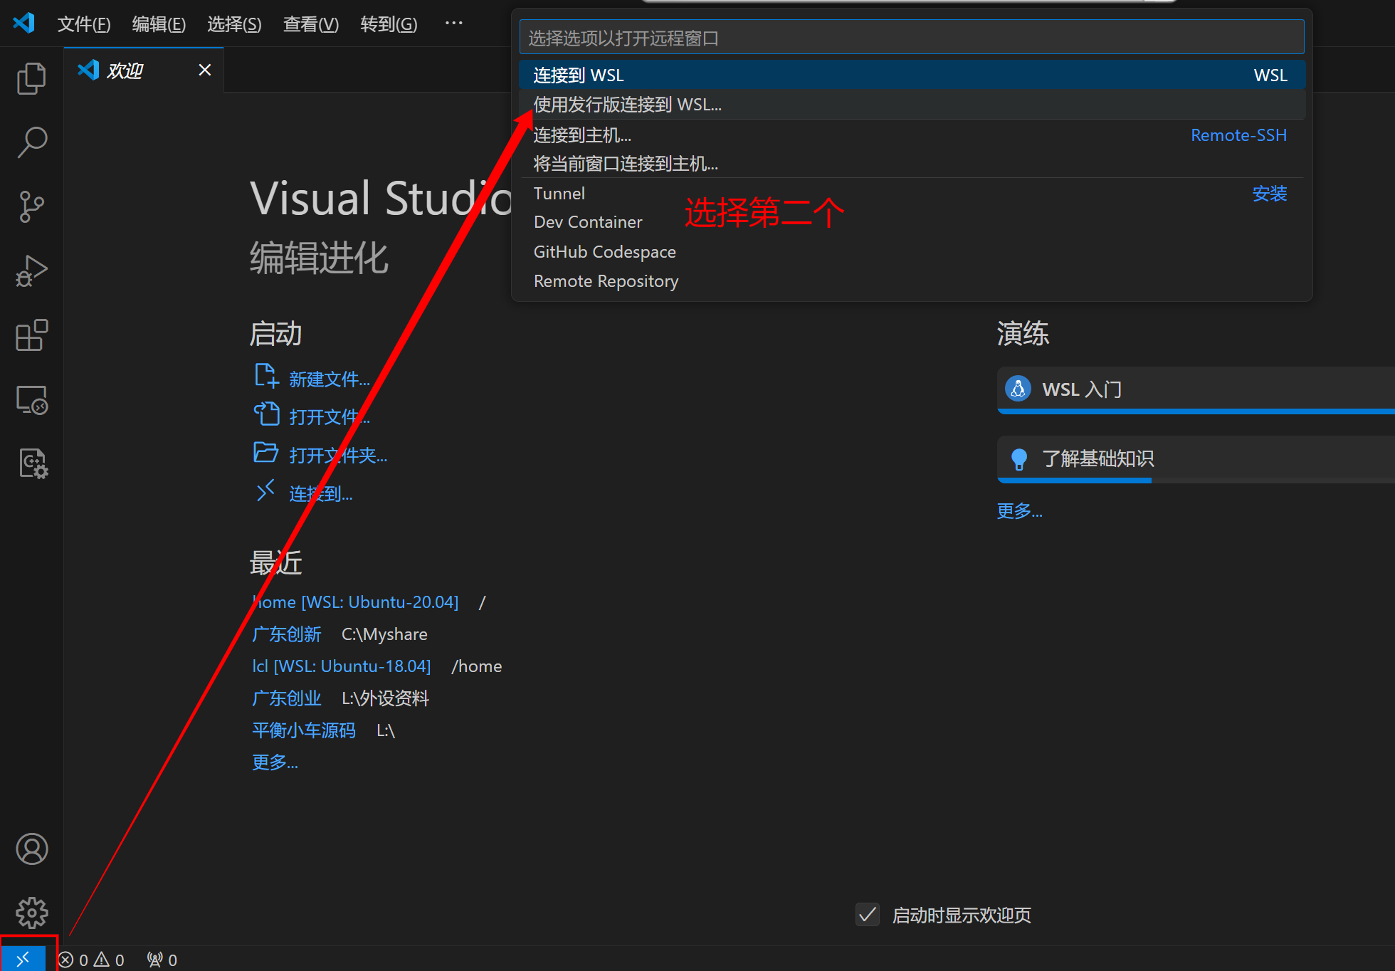
若是没有连接，是这种情况，在Vscode的左下角
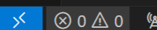

连接成功

打开文件夹，就可以创建.c文件就可以愉快的编程了
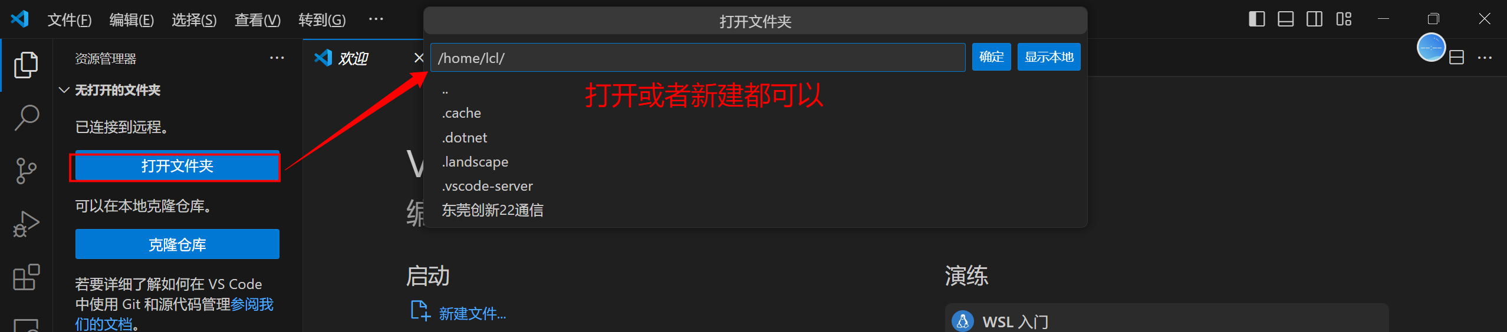
关于WSL的使用：
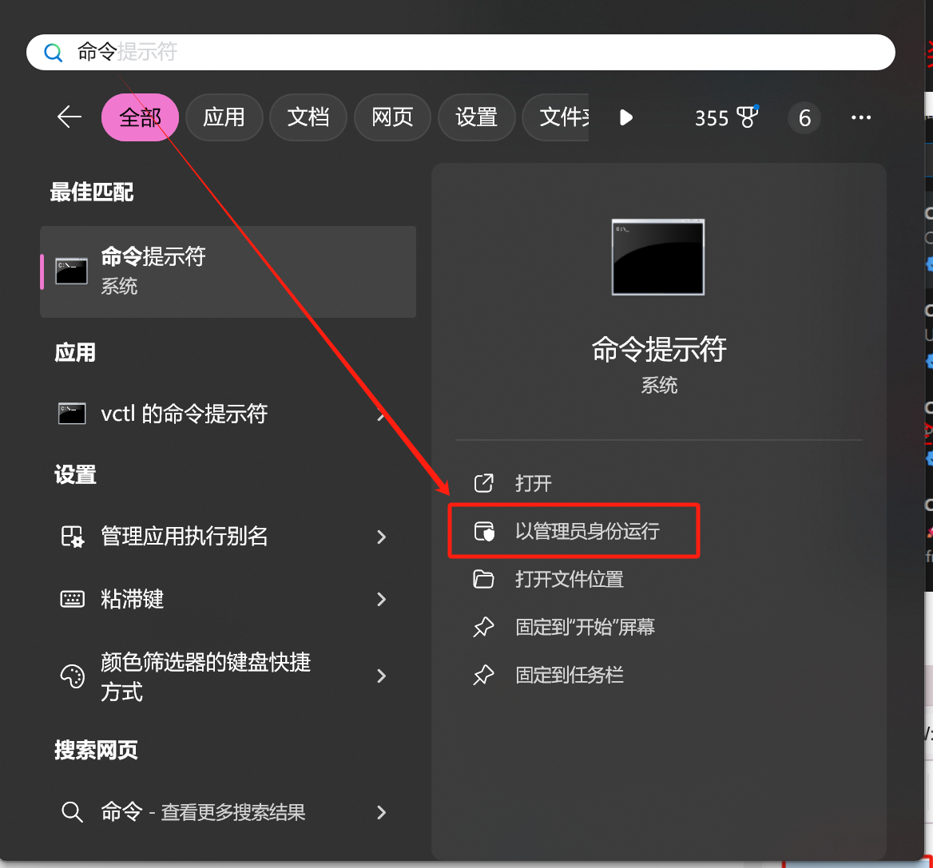
输入wsl -help就可以获取帮助，也就是使用说明，wsl是进入，wsl -l是列出当前子系统
wsl命令大全：
wsl --help：查看WSL命令的使用方法和可用选项。
wsl -l -v：列出所有已安装的Linux发行版及其详细信息。
wsl -d <子系统名称>：运行指定名称的Linux子系统。
wsl -t <子系统名称>：终止正在运行的指定名称的Linux子系统。
wsl --shutdown：终止所有正在运行的Linux子系统。
wsl --export <子系统名称> <输出路径及名称>：将指定子系统导出为tar文件。
wsl --import <子系统名称> <路径> <备份子系统tar文件>：将备份的子系统导入到新子系统。
wsl --unregister <子系统名称>：卸载指定名称的Linux子系统。
wsl --status：查看WSL子系统的状态。
wsl --install --distribution Debian或wsl --install -d Debian：安装Debian发行版的Linux子系统。
wsl -s <子系统名称>：将指定子系统设为默认，设为默认后可以直接运行。
设置子系统默认登陆用户：在/etc/wsl.conf文件中进行配置，添加[user] default = DemoUser。
方案二
VM虚拟机 + Ubuntu （需要在原有的电脑中创建一个新的（虚拟的）电脑）
1.操作：
安装VMare
下载虚拟机的镜像文件
新建虚拟机，磁盘大小看个人情况，对于硬件配置也是。处理器内核，内存等等要看自己电脑的配置
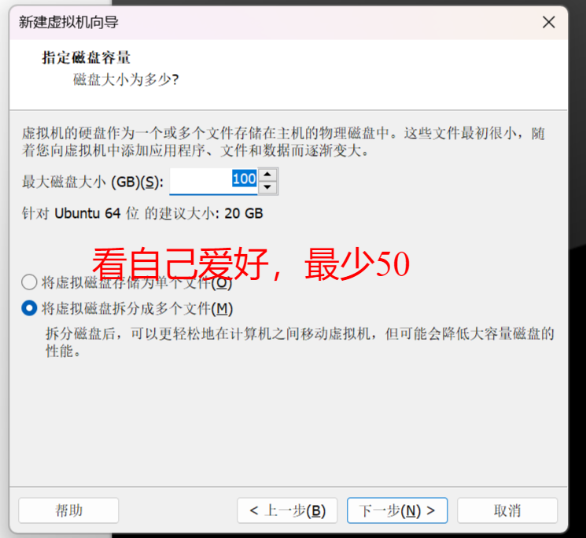
新建虚拟机后更新VMare Tools
点击VMare虚拟机，安装VMware Tools
开启虚拟机，打开文件管理，移动VMare Tools压缩包到桌面，解压之后双击出现的（解出来的）新文件夹
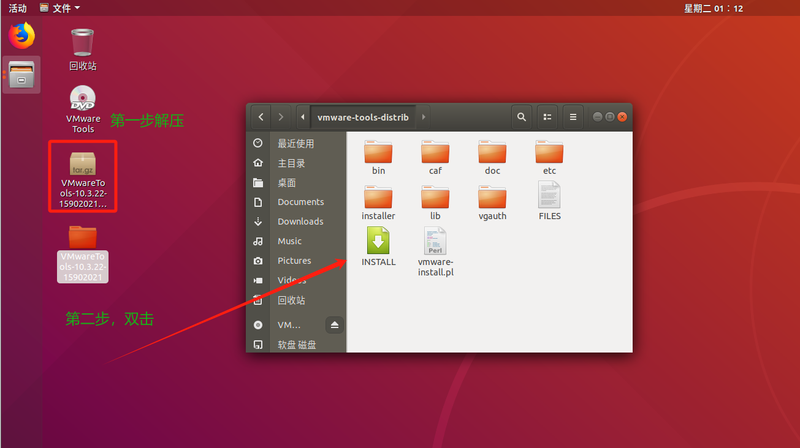
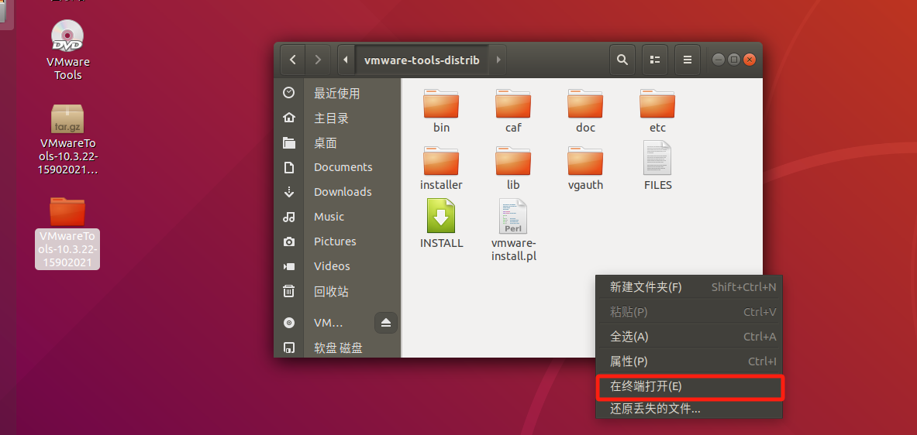
输入命令进行安装
在终端打开后，输入第一个命令 sudo su
输入密码切换到超级用户（相当于Windows的管理员）
在输入命令就可以安装 sudo ./vmware-install.pl
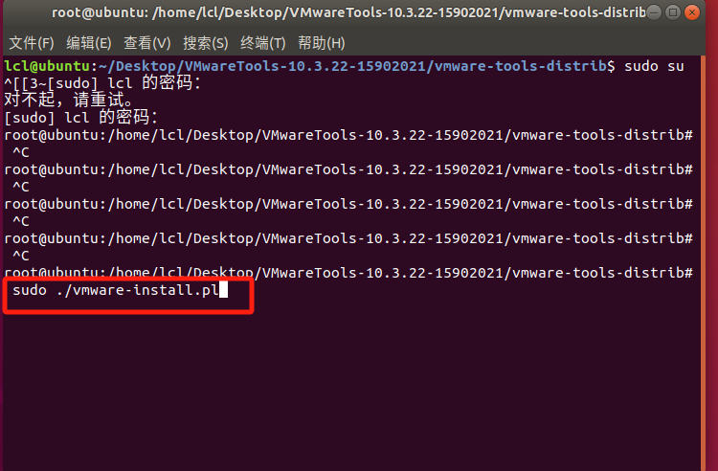
出现yes和no的选择基本都是选yes，没有就直接回车
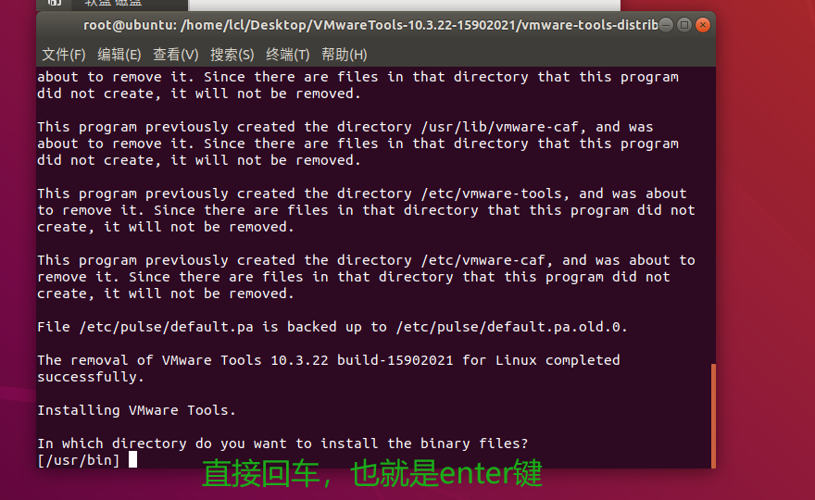
安装好了会提示Enjoy，重启虚拟机
重启之后就可以与主机进行复制粘贴了，查看共享文件夹了
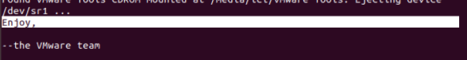
更新好VMare Tools后，我们就可以把VSCode 在Ubuntu 中安装了（离线安装）：
先启用共享文件夹->第一步编辑虚拟机设置->第二步
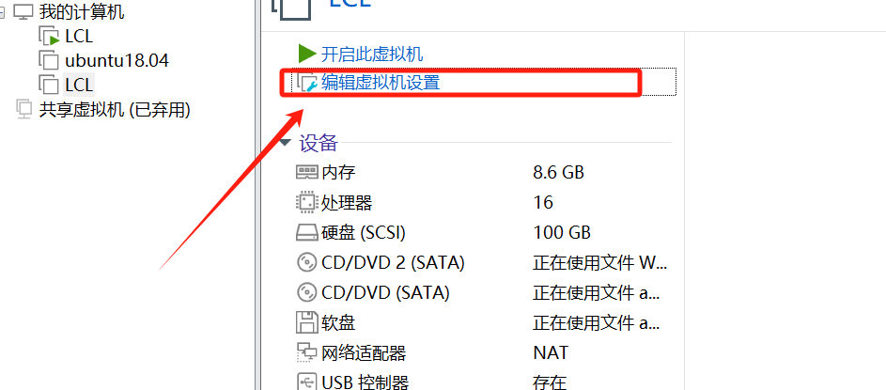
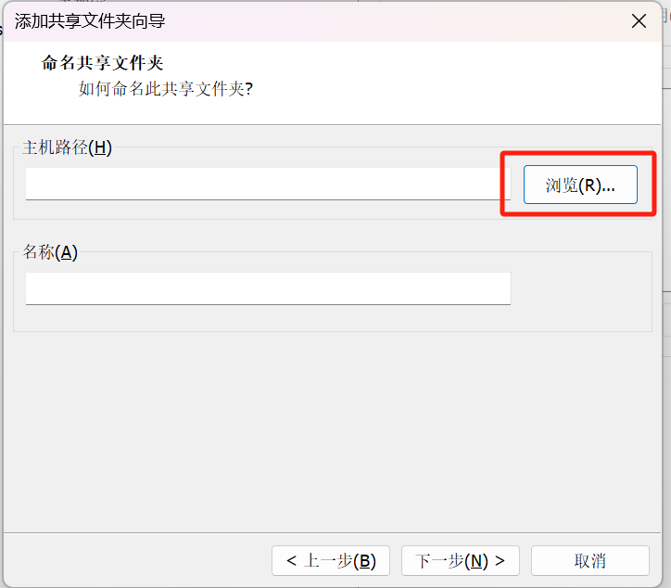

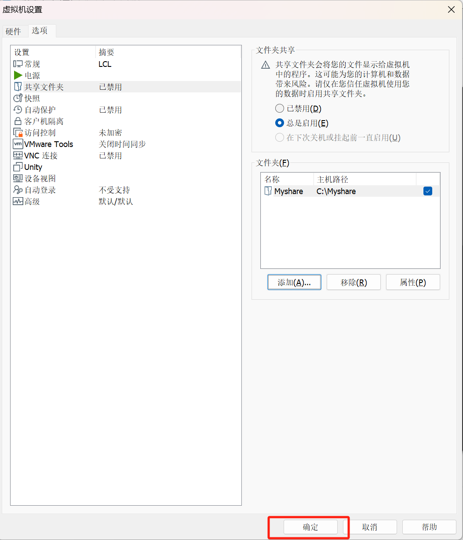
在Ubuntu中查看共享文件夹
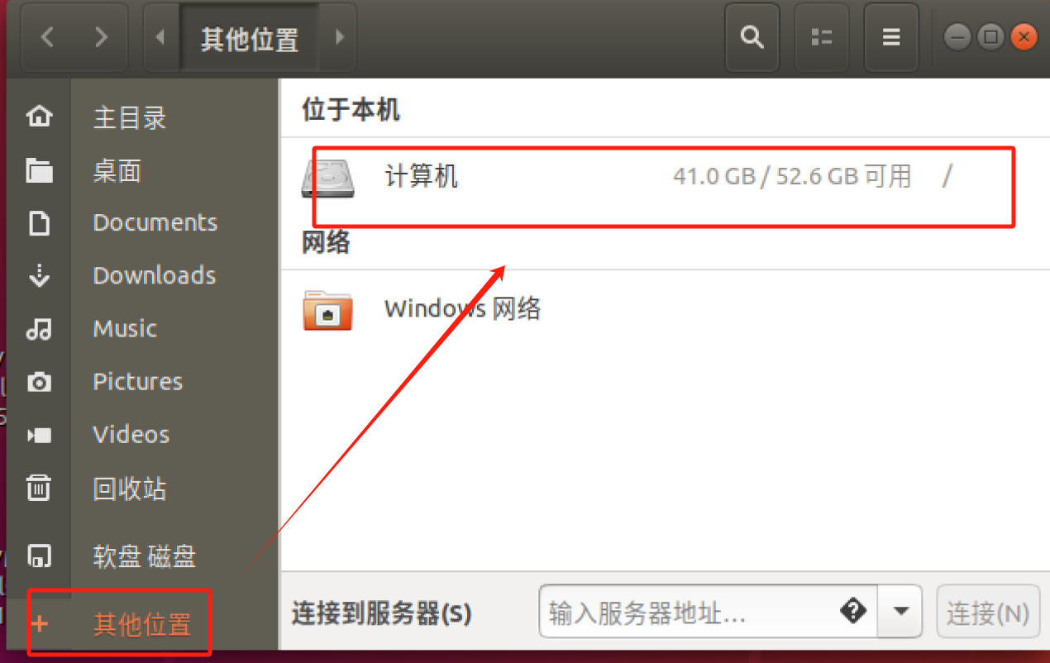
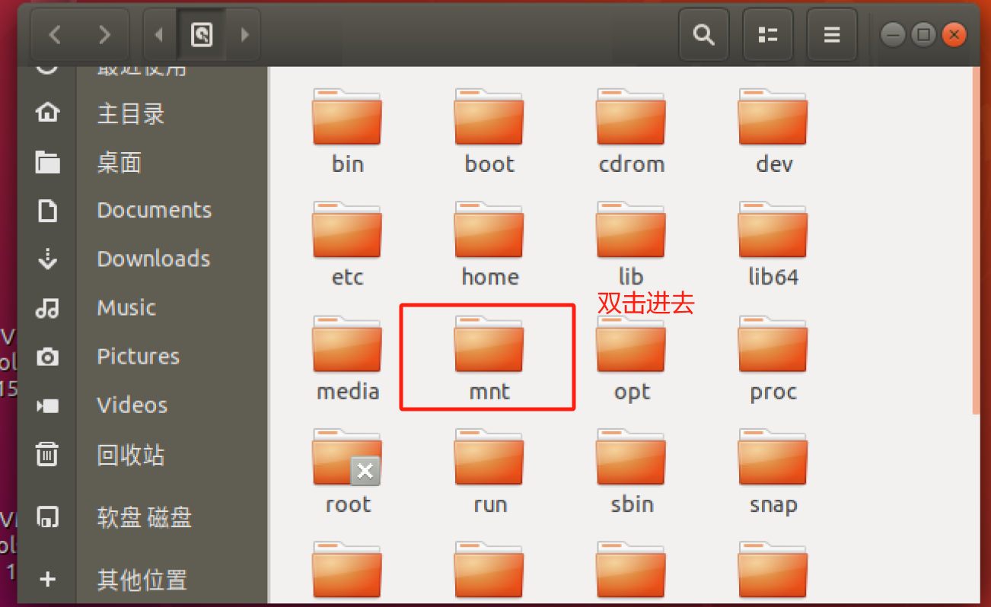
把DEB格式的安装包放到虚拟机中
输入安装命令进行安装：
sudo dpkg -i code_1.74.0-1670260027_amd64.deb
sudo dpkg -i code_1.74.0-1670260027_amd64.deb
安装好后情况如图：
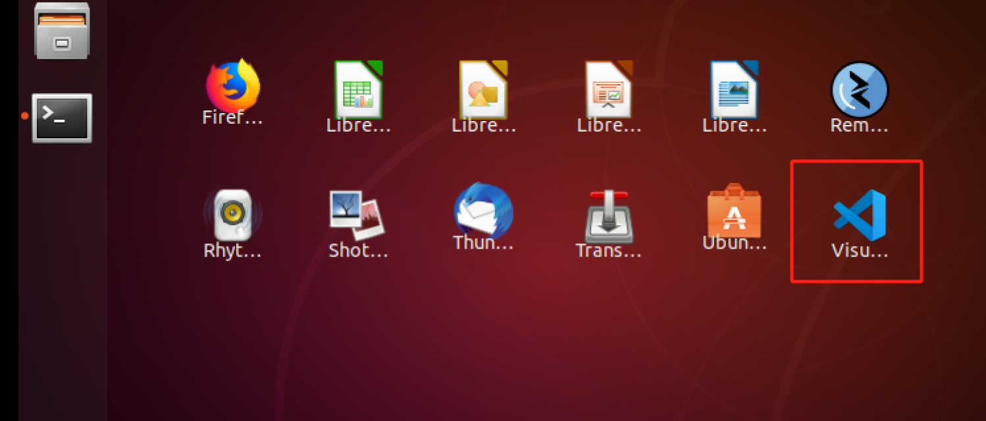
方案三：（最不推荐）
VSCode在windows 中安装（离线安装）：
双击运行安装软件，直接下一步就好了，看个人喜好设置安装路径
安装好后就要安装一些插件，先汉化再搜索C
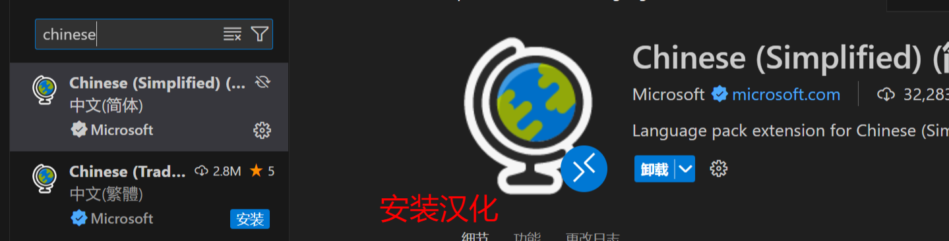
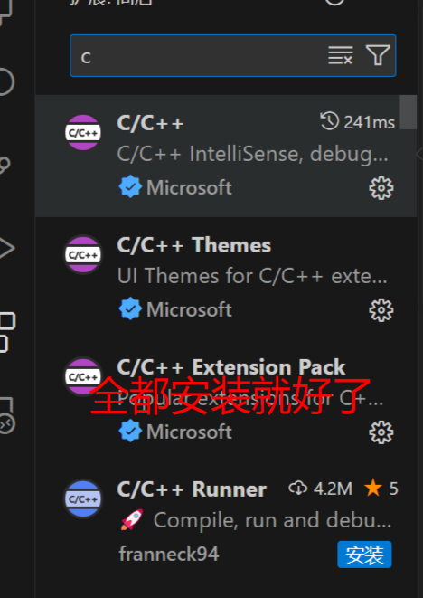
解压mingw64
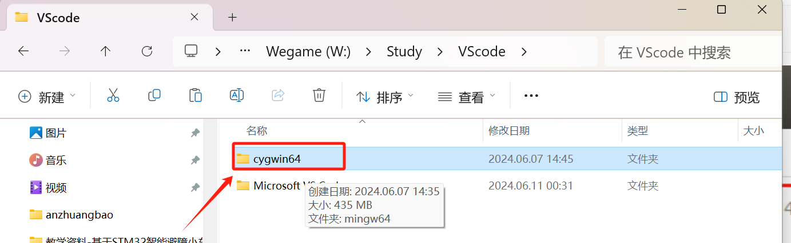
解压之后得到bin的文件夹路径
例如W:\Study\VScode\cygwin64\mingw64\bin
在windows中设置环境变量
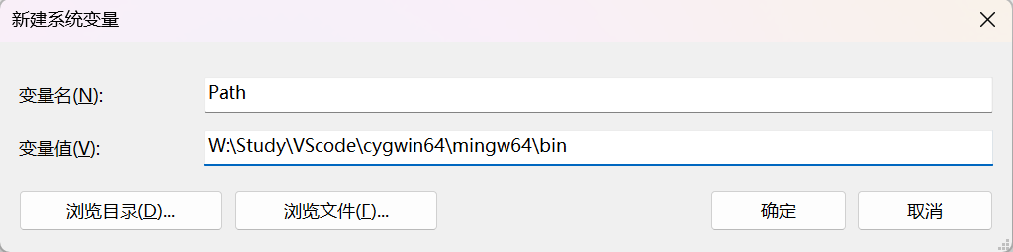

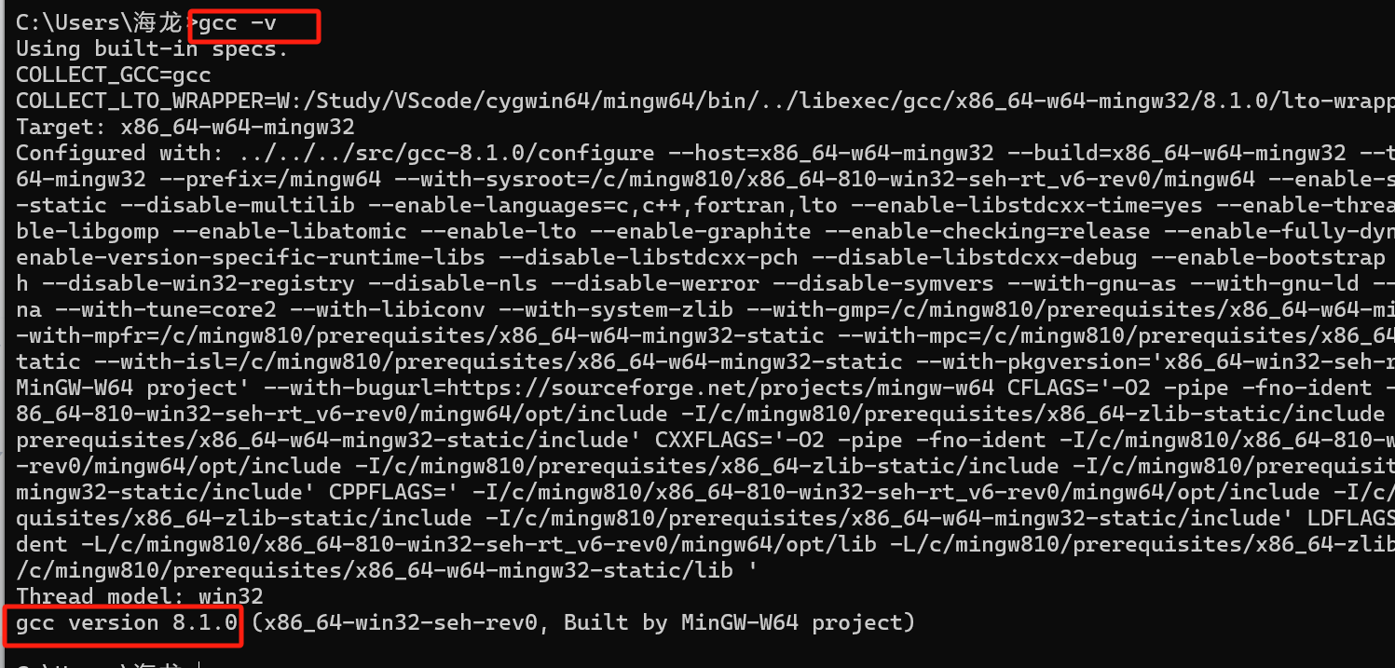
然后打开一个文件夹，新建一个.c文件就可以愉快的编程了。
Wsl的linux目录结构
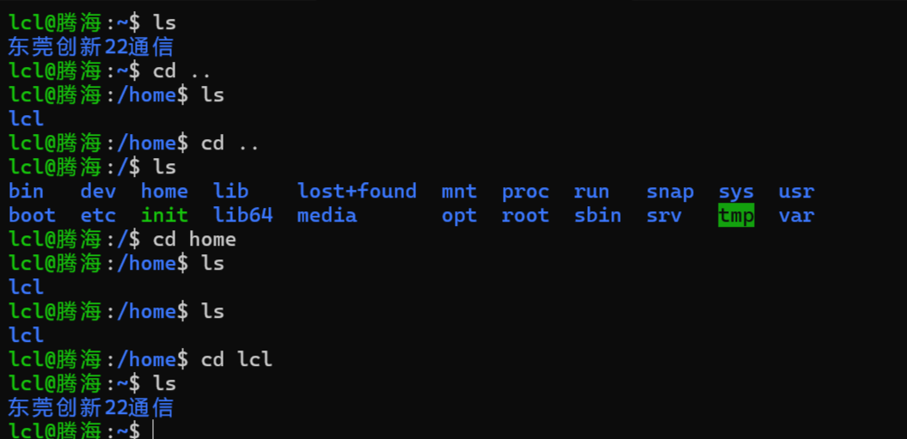

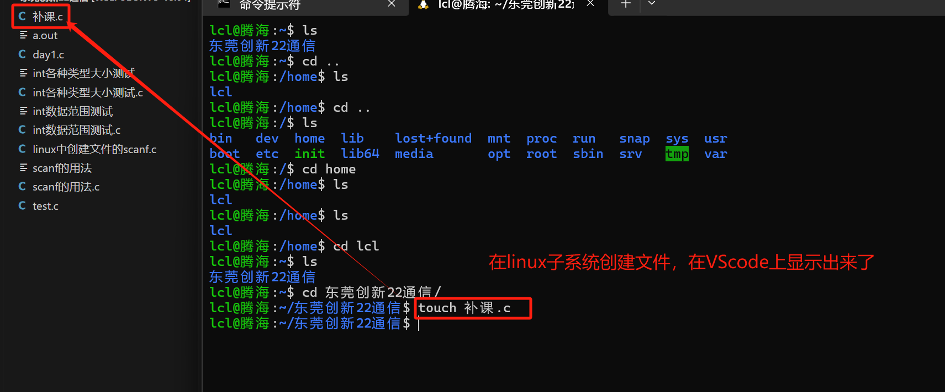

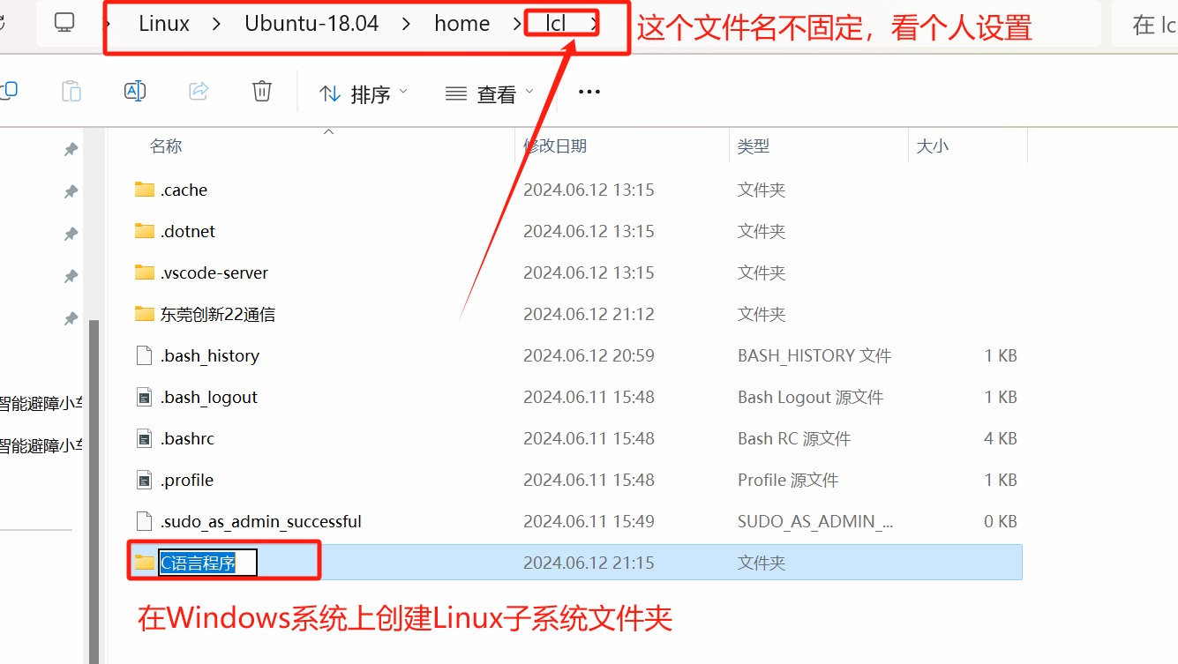

Linux基础命令
1. 如何打开终端
隐藏快捷方式：Ctrl + Alt + T
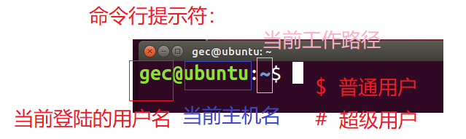
2.如何调整终端字体大小：
调大： Ctrl + Shift + '+'
调小： Ctrl + '-'
3.MAN 手册：（Ｌｉｎｕｘ系统的使用说明书）：
man man // 使用man命令来查看man本身
如何使用man 手册：
man 1 ls // 通过第一本手册来查看 ls命令的详细解析
man 1 cat // 通过第一本手册来查看 cat 命令的详细解析
man 2 open // 通过第2本手册来查看 open 系统函数的使用
man 3 fopen // 通过第3本手册来查看 fopen 库函数的使用
man -f open // z查询一下open 出现在哪些手册中
基础的linux 命令：（老年电脑班的程度）
1. ls 罗列当前的目录的内容
-a 选项则是显示所有的文件， 包括隐藏文件（.fileName）
-l 选项，则是显示详细信息
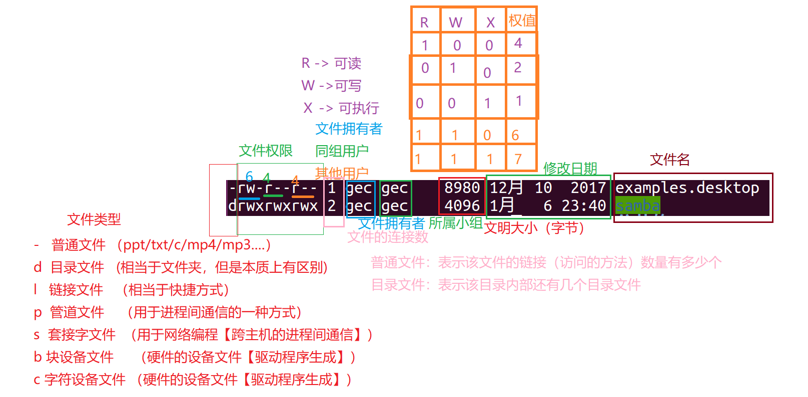

2 . cd 切换工作路径
. 指的是当前路径
.. 指的是上一级路径
~ 指定是当前用户的家目录
/ 文件系统的根目录
cd . // 切换到当前路径
cd .. // 切换到上一级路径
cd // 默认直接切换到当前用户的家目录
cd ~ // 默认直接切换到当前用户的家目录
cd / // 直接切换到文件系统的根目录
cd ./home/gec/twen // 相对路径（具有一定局限性）
cd /home/gec/twen // 绝对路径 （在任意情况下都能正确访问）
cd - // 返回上一次所在的路径（用于快速切换两个路径之间）
3. pwd 打印当前的工作路径
gec@ubuntu:/usr/local/arm/5.4.0/usr/include/blkid$ pwd
/usr/local/arm/5.4.0/usr/include/blkid

4. cat 查看某个普通文件的内容（偷看文件）
把文件的内容直接打印输出到终端
cat /usr/include/stdio.h // 查看 /usr/include/stdio.h 文件的内容 cat /usr/include/stdio.h -
n // 显示行号 -n

5. touch 创建普通文件
touch jack.c // 在当前路径下创建一个普通文件 touch ../jacy.c // 指定在上一层路径创建一个普
通文件

6. mkdir 创建目录文件
mkdir abc //在当前路径下创建一个目录文件 mkdir ../twen // 指定在上一层路径创建一个目录文
件 mkdir test.c // 看起来这是一个.c文件，但是实际上是一个目录文件
7. find 在指定目录中进行查找
$ find -name "jacy.c" // 在当前路径开始查找，并通过名字进行搜索 ./GZ2207/01 C语言/jacy.c // 找到后输出文件的路径+名字

8. clear 清空终端的信息
快捷方式： Ctrl + L

9. head 查看某个文件的头部
$ head -20 stdio.h //使用命令 ｈｅａｄ 来查看stdio.h的前20行代码

10. tail 查看文件末尾部分
$ tail -20 stdio.h //查看文件 ｓｔｄｉｏ．ｈ的末尾部分 -20指定２０行

11. grep 用来查找某个文件的内容
$ grep printf stdio.h -n // 在文件stdio.h中查找 printf ，并输出它所在的行号
12. chmod 修改文件或目录的权限
4 读取 2 写入 1 可执行

chmod 567 abc.c // 修改文件abc.c的访问权限
5 表示文件拥有者的权限为 可读4 + 可执行 1
6 表示同组用户的权限为 可读4 + 可写 2
7 表示其他用户的权限为 可读4 + 可写2 + 可执行 1
关于目录的权限注意：
x 可执行 --> 可以CD进来
r 可读 --> 可以使用ls来查看目录的内容
w 可写 --> 可以在该目录下创建或删除文件
13. cp 复制文件
$ cp abc.c 123.c // 把abc.c复制为 123.c $ cp abc.c ../ // 把abc.c复制到上一级路径（默认保持
原本的名字） $ cp abc.c ../456.c // 把abc.c复制到上一级路径并把名字修改为456.c

14. mv 移动文件 、 从命名文件
$ mv 456.c Even/ // 移动456.c 到Even目录下 $ mv abc.c Even/Jacy.c // 移动abc.c 到Even目录下
并修改名字为Jayc.c $mv abc.c ChuiHua.c // 把文件 abc.c修改为 ChuiHua.c
注意：
移动文件的第二个参数必须是一个已经存在的目录文件
重命名文集要求第二个参数必须是一个不存在的文件名

15. rm 移除文件
$rm 123.c // 删除123.c 文件 $ rm Even/ // 删除目录 Even 出现一下问题 rm: 无法删除'Even/': 是
一个目录 $ rm Even/ -r //因为是一个目录文件，需要使用递归进行删除

16. sudo 临时使用超级用户的权限做某事sudo touch abc.c // 临时使用超级用户的权限来执行 touch 命令【推荐】 gec@ubuntu:/$ sudo -
s // 临时切换为root用户【不推荐】 root@ubuntu:/# exit // 退出超级用户回到普通用户
编写第一个C语言程序
#include <stdio.h>
int main(int argc, char const *argv[])
{
printf("第一个C语言程序\n");
return 0;
}
问题：
1、在windoes终端提示、无法下载gcc和更新软件
wsl : 无法将“wsl”项识别为 cmdlet、函数、脚本文件或可运行程序的名称。请检查名称的拼写，如果包括路径，请确保路径正确，
然后再试一次。
所在位置 行:1 字符: 1
+ wsl
+ ~~~
+ CategoryInfo : ObjectNotFound: (wsl:String) [], CommandNotFoundException
+ FullyQualifiedErrorId : CommandNotFoundException
解决办法：
打开命令提示符（Command Prompt）作为管理员（在开始菜单中搜索命令提示符，右键选择“以管理员身份运行”）。
在命令提示符中运行以下命令来启用 Windows Subsystem for Linux 功能：
dism.exe /online /enable-feature /featurename:Microsoft-Windows-Subsystem-Linux /all /norestart
dism.exe /online /cleanup-image /restorehealth sfc /scannow
dism.exe /online /cleanup-image /restorehealth
wsl --set-default-version 1
重启计算机。
启动任一 Linux 分发版后，尝试在 Windows 终端中运行“wsl”命令，应该可以正常工作了。
2、虚拟机无法联网
虚拟机连接网络的三种模式:
桥接模式： 假如物理机IP地址为192.168.0.20，它处于192.168.10. 这个网段中，那虚拟机的地址也要在这个网段里，比如虚拟机IP可以是192.168.0.80，这时虚拟机与物理机可以说是平级的地位，虚拟机可以直接和外部网络互相通讯。但这样容易造成IP冲突，因为毕竟这个网段里IP地址是有限的。
nat模式：网络地址转换模式。物理机IP为192.168.0.50。网关为192.168.0.51。nat模式虚拟机IP地址可以设置为192.168.43.9，它在192.168.43. 这个网段中，可见和物理机所处的网段不一样。在用nat模式上网时，我们会先在物理机上建立一块用于nat转换的虚拟网卡（vmnet8），网卡地址可以为192.168.43.1，它的网关为192.168.43.2。这块网卡给每个虚拟机分配一个与该网卡在同一网段的IP地址。这个虚拟网卡和虚拟机之间形成了一个独立的网络。由于有网关192.168.43.2，所以虚拟机可以和物理机进行双向通信（借助的是这个模拟的网卡）。但是如果虚拟机想要和外部网络通信，虚拟机会先把请求发送给物理机，然后物理机在用自己的ip借助自己的网关与外部网络进行通讯，注意这时是单向通讯，也就是说虚拟机可以找到外部网络进行通讯，但是外部网络不能主动找到这个虚拟机（可以被动，即虚拟机与外部网络通信时，以物理机为代理与外网通信，但是外网返回信息时标注的目的主机是物理机的IP，然后物理机再进行nat转换找到刚才那个虚拟机），因为虚拟机是以物理机作为代理与外界通讯的。这时物理机充当的相当于是一个路由器的角色。外部是不能主动去找到这个虚拟机的。使用nat模式不会造成IP冲突。
主机模式：主机模式就是一个独立的系统，IP地址可以随便写，但是它不能和外部网络进行通讯。

